Michał Miłosz

Programowanie zdarzeniowe – projekt gry Space Invaders

# Przygotowanie do uruchomienia:

Aby móc uruchomić grę użytkownik musi mieć zainstalowane na komputerze wszystkie niezbędne pliki aby samemu skompilować i wykonać program, które są zawarte w pakiecie JDK.

# Uruchomienie gry:

1. Należy w pliku „kompiluj_i_uruchom_gre.cmd” zmienić ścieżkę path do odpowiedniego katalogu Java/jdk/bin.
2. Uruchomi grę poprzez plik „kompiluj_i_uruchom_gre.cmd”.
3. Gotowe!

# Zasady gry:

1. Celem gry jest zestrzelenie wszystkich poruszających się przeciwników.
2. Gra składa się z 3 poziomów.
3. Gracz rozpoczyna grę na poziomie 1. Ma maksymalną ilość żyć (3) i staje naprzeciwko określonej w pliku konfiguracyjnym liczbie wrogów.
4. Na każdym poziomie znajduje się inna liczba przeciwników.
5. Wyróżnione są 3 rodzaje przeciwników:
   * zielone: mają 1 życie, za zabicie dostajemy 20 pkt,
   * niebieskie: mają 2 życia, za zabicie dostajemy 40 pkt,
   * czerwone: mają 3 życia, za zabicie dostajemy 60 pkt.
6. Poziom kończy się po zestrzeleniu wszystkich wrogich pojazdów.
7. Na każdym kolejny poziomie wrogowie poruszają się szybciej.
8. Każdy wrogów spuszcza co jakiś czas na nas bomby, jeżeli w nas trafi – tracimy jedno życie.
9. W grze są także bonusy wypuszczane przez wrogów:
   * serca: dodają graczowi jedno życie, jeśli ma ich mniej niż 3,
   * monety: dodają graczowi 50 punktów.
10. W grze są również 2 schrony ("ochraniacze"). Gracz może chować się pod nimi przed bombami. Jednak każdy ze schronów ma 2 życia - po dwukrotny trafieniu zostają zniszczone i znikają. Gracz sam może je zniszczyć np. w celu zdobycia serca lub monety, ponieważ bonusy spadające na schron przepadają i zostają zniszczone.
11. Gra kończy się, gdy:
    * gracz przejdzie wszystkie poziomy,
    * gracz zostanie zabity przez wrogie statki (straci wszystkie 3 życia),
    * wrogie statki zderzą się z graczem lub schronem.

# Sterowanie:

* Pojazdem gracza steruję się za pomocą strzałek,
* Wystrzelenie pocisku poprzez wciśnięcie przycisku "spacja".

# Opis programu:

**Główne okno aplikacji zawiera 4 przyciski:**

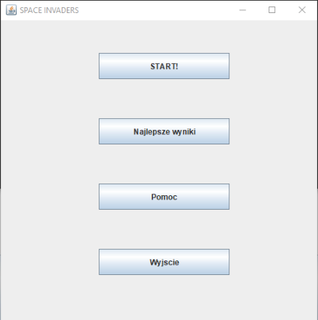

* **START!** – powoduje przejście do kolejnego okienka, w którym będziemy wpisać swój nick,
* **Najlepsze wyniki** – powoduje otwarcie informacyjnego okienka z listą 10. Najlepszych wyników,
* **Pomoc** – powoduje otwarcie okienka informacyjnego z instrukcją gry oraz jej autorem,
* **Wyjście** – powoduje zamknięcie programu.

Po wciśnięciu przycisku „START!” otwiera się okienka, gdzie gracz jest proszony o podanie swojego nicku. Nick ten zostanie zapamiętany i jeśli graczowi uda zdobyć liczbę punktów pozwalającą pojawić się na liście 10 najlepszych wyników to zostanie wpisany tam razem z liczbą zdobytych punktów.

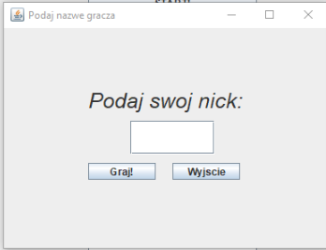

Przycisku „Wyjście” powoduje powrót do menu głównego. Natomiast Przycisk „Graj!” przenosi nas do okienka rozgrywki:

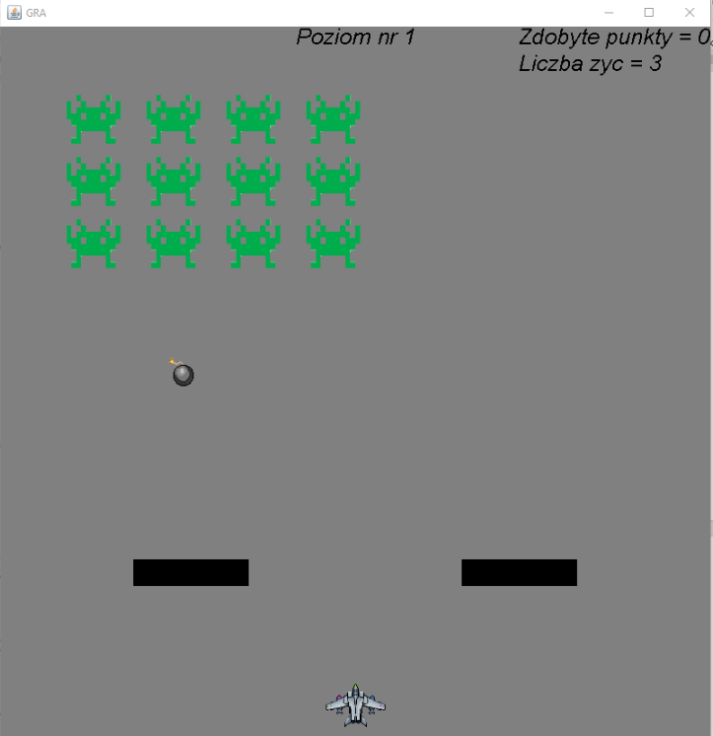

Po otwarciu tego okna rozgrywka się rozpoczyna. W górnej części ekranu na środku wyświetlona jest informacja o aktualnym poziomie, a po prawej stronie gracz widzi liczbę punktów jaką od tej pory zdobył oraz liczbę żyć jaka mu pozostała.

W momencie zakończenia gry wyskakuje komunikat o wygranej/przegranej oraz zostaje wyświetlona ilość punktów jaką zdobył gracz:

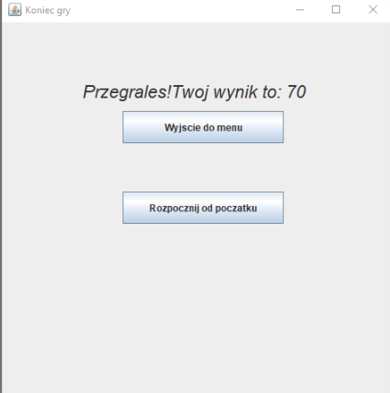

Mamy możliwość czy chcemy wrócić do menu czy ponownie spróbować swoich sił.

**Okienko z najlepszymi wynikami:**

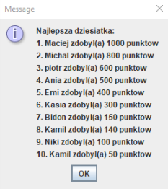

**Okienko z instrukcją:**

